Скороговорки про хлеб

Хорош пирожок, внутри творожок.

Лежал Ваня на печи, кушал Ваня калачи.

Бублик, баранку, батон и буханку пекарь из теста испек спозаранку.

Шла Саша по шоссе и сосала сушку.

Пекарь пёк пироги в печи.

Саша любит сушки, Соня – ватрушки.

Шел Глеб с хлебом, шла Оля с солью.

Петр в печке пек печенье, да перепек всю выпечку.

Саша шустро сушит сушки.
Сушек высушил штук шесть.
И смешно спешат старушки
Сушек Сашиных поесть.

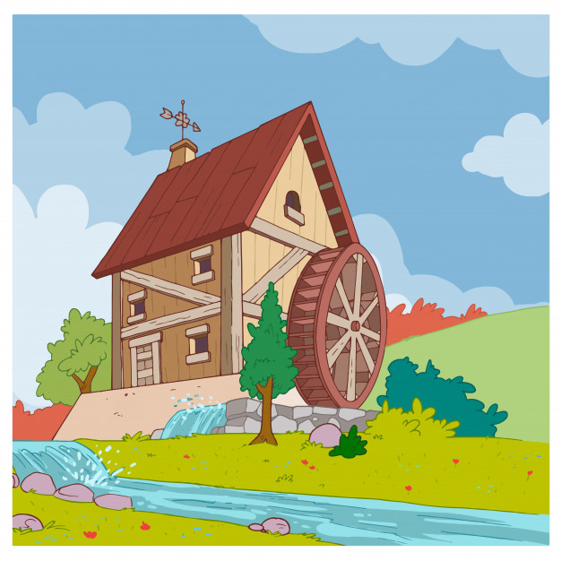

Мельница – это механизм, в котором размалывают различные зёрна, например, пшеницу, для того, чтоб получить муку, или мелкий корм для животных.
Водяные мельницы используют силу воды. Такие мельницы строятся обычно возле рек с быстрым течением. У водяной мельницы на колесе есть специальные лопатки, когда вода течёт, она упирается в эти лопатки, тем самым толкая их и приводя в движение всё колесо, а они в свою очередь вращают жернова.
Подобным образом работает и гидроэлектростанция.

Государственное учреждение образования «Новосверженские
ясли-сад»

ПРОЕКТ
«Веселая прогулка вместе»

МАРШРУТ №3

«Водяная мельница в деревне Новый Свержень»

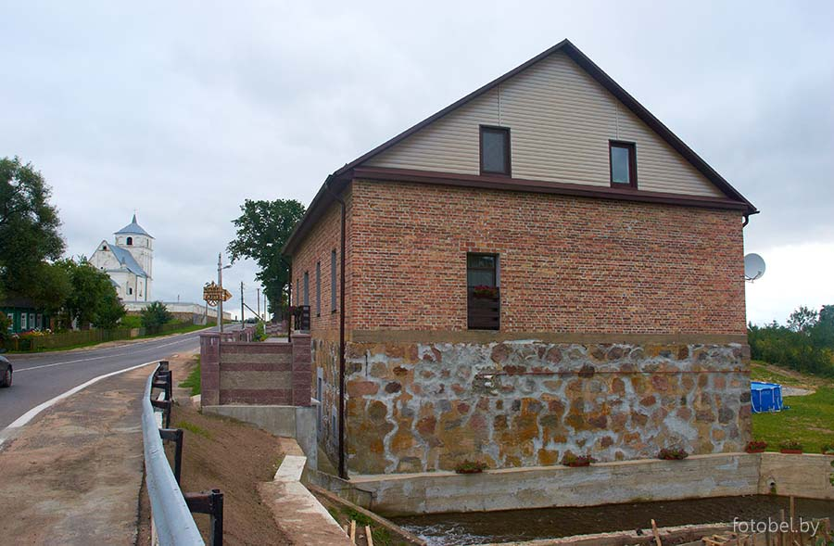

2020
Из истории…

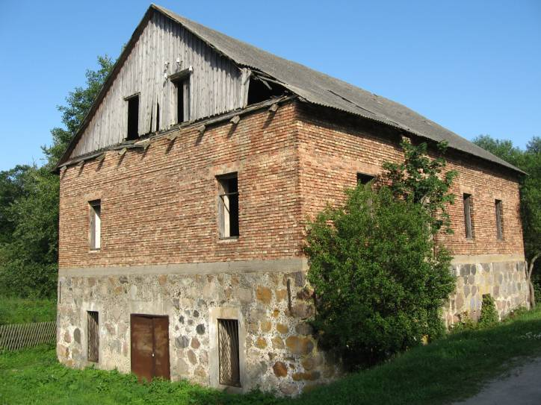
Жизнь Нового Сверженя началась примерно 600 лет назад, когда князь Витовт подарил местечко жене Ульяне. Ей, должно быть, понравилось. С годами дело пошло в гору: здесь построили замчище, церковь, костел, синагогу, большой завод, корабельную верфь и много чего еще, включая крупную водяную мельницу с каменным основанием.
История этой постройки со временем забылась, документов ни у кого не сохранилось, а длина ее жизни осталась известна только местным, которые еще помнят, как крутилась турбина. Говорят, сгорела «еще при Польше» — вот и вся конкретика.

В наше время…
От оригинальной мельницы сохранился только цокольный этаж. Но на сегодняшний день мельница достроена, восстановлена и отреставрирована, и в ней располагается небольшая агро усадьба - весьма интересный объект, удачно дополняющий туристическую инфраструктуру деревни Новый Свержень.
В получившемся объекте угадать старую мельницу может только человек знающий. Но старинная каменная кладка, на которой красуется табличка «Гісторыка-культурная каштоўнасць», была отреставрирована и сохранена.
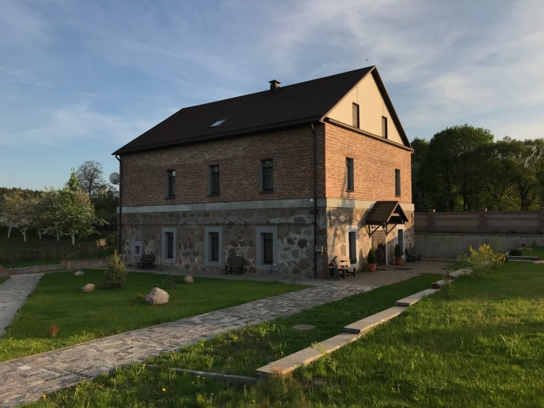
Усадьба «Млын»

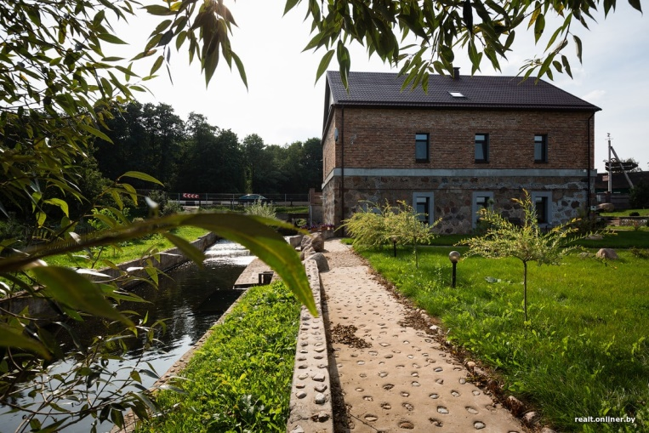

Контакты
Беларусь, Минская область, Столбцовский район, д. Новый Свержень, ул. Несвижская, 23А
тел.: +375 29 1448822, +375 29 6703859
тел/факс: +375 1717 72446
e-mail: info@mlyn.club
Количество мест: 20 спальных мест, 32 места для банкета
Описание: Wi-Fi, TV, телефон, баня, караоке, мангал, водоем для купания, музеи, исторические памятники, банкетный зал, питание, трансфер, танцпол, душ
В пакет услуг агроусадьбы «Млын» входит проживание и завтрак. На территории усадьбы есть охраняемая бесплатная автостоянка.

